TD N° 05 : Applications sur la fécondation interne

Exercice1

Les dessins A, B, C et D ci-après montrent quelques phases de la fécondation « in vitro » chez un Mammifère

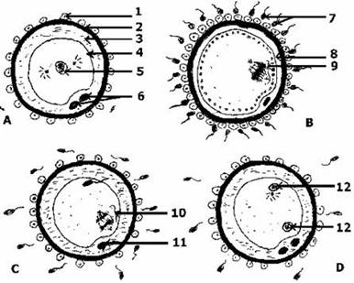

1-Donner l’ordre chronologique de ces dessins en les titrant
2-Annoter chacun de ces 4 dessins avec précision (sans les reproduire)

4- L’utérus d’une femme contient trois fœtus, alors que ses ovaires ne renferment que deux corps jaunes. Expliquer ce fait.
5- À quel(s) constituant(s) de la zone pellucide les spermatozoïdes se fixent-t-ils ?
6- À quoi la réaction acrosomique correspond-elle ?
7- Quels sont les processus empêchant les cas de polyspermie ?

Erxercice2: Question à Choix Multiple (QCM)

1- La capacitation du spermatozoïde
- On observe une perte de protéines de surface
- Elimination partielle du cholestérol libre
- Il y a destruction de la plupart des composants du spermatozoïde, dont le cholestérol libre
- Les sécrétions utérines sont suffisantes pour la capacitation des spermatozoïdes

2-L'activation ovocytaire a pour conséquences:
- La réaction corticale
- Retour à la diploïdie
- Achèvement de la 1ère division de méiose et expulsion du 1ème globule polaire
- Achèvement de la 2ème division de méiose et expulsion du 2ème globule polaire

3-Concernant la fécondation
- le spermatozoïde perd son pouvoir fécondant en 24h
- L'ovule ne survit que 12h s'il n'est pas fécondé
- Au cours d'un cycle menstruel normal de 28 jours, le col est perméable du 10ème au 15ème jour du cycle
- Les sécrétions tubaires ne jouent aucun rôle sur le pouvoir fécondant des spermatozoïdes
Aucune réponse juste
4-A propos de la capacitation
- Elle a lieu dans les voies génitales masculines
- Elle a lieu dans les voies génitales féminines
- Elle est indispensable à la fécondation
- Elle a lieu même si le liquide séminal n’est pas éliminé.

5-Parmi les membranes ou couches de cellules suivantes, laquelle est responsable de la reconnaissance du spermatozoïde en tant que gamète de la même espèce ?
- La membrane plasmique de l’ovocyte
- La corona radiata
- Le cumulus oophorus
- La membrane pellucide

7-Les étapes de la fécondation qui se déroulent après la rencontre des gamètes
sont les suivantes sauf une:
- La fixation à la zone pellucide et la réaction acrosomiale.
- La traversée du cumulus oophorus
- La capacitation
- La fusion des gamètes

Bon travail

